УТВЕРЖДЕНА
постановлением Администрации
Батецкого муниципального района
от 17.07.2020 № 428

Схема границ размещения публичного сервитута
Объект: ВЛ-0,4кВ Л-3 от КТП-1 Мелиоратор (Батецкий) (ВЛ-10кв Л-6 ПС Батецкая) 0,04 км
Местоположение: Новгородская область, Батецкий район, п. Батецкий
Кадастровые кварталы: 53:01:0010603
Площадь сервитута: 156 кв.м.
Кадастровый номер земельного участка: 53:01:0010603:56
Система координат: МСК-53 (Зона-1)
Номер угла |  |  | МСК-53 (Зона-1)
 |  |  | X | Y | Средняя квадратическая погрешность характерной точки
1 |  |  | 590474,01 | 1296986,28 | 0,1
2 |  |  | 590473,27 | 1296993,45 | 0,1
3 |  |  | 590452,60 | 1297019,63 | 0,1
4 |  |  | 590449,47 | 1297017,14 | 0,1
5 |  |  | 590469,45 | 1296992,00 | 0,1
6 |  |  | 590470,02 | 1296985,91 | 0,1
1 |  |  | 590474,01 | 1296986,28 | 0,1
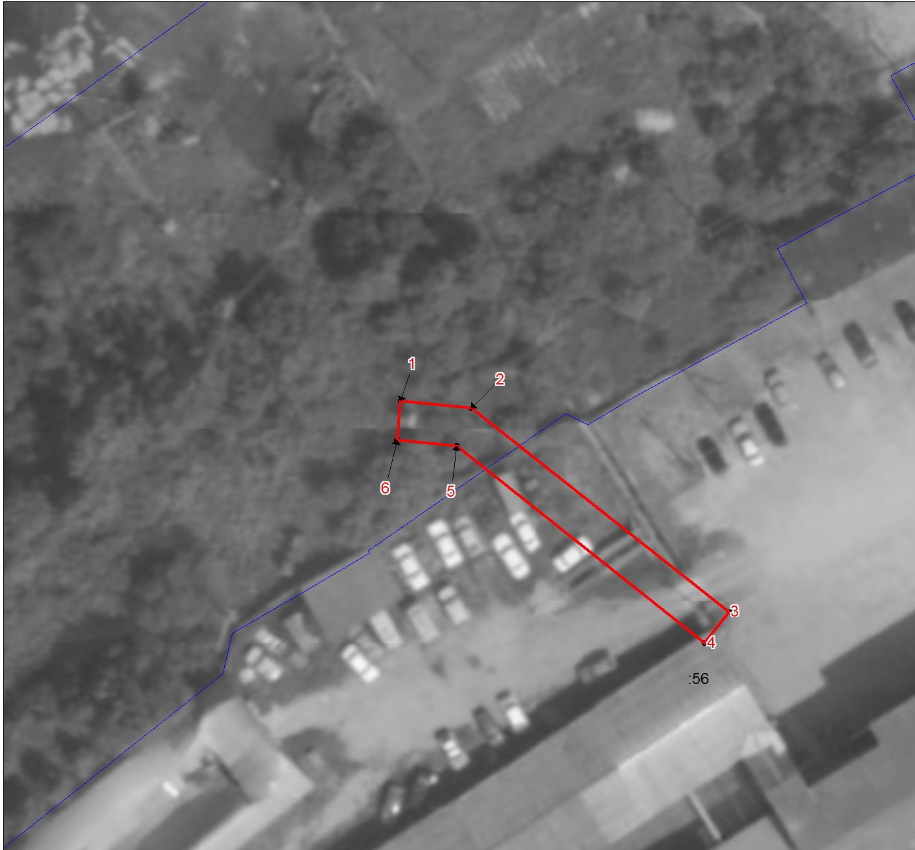
Масштаб 1:1000
Условные обозначения:
 |  | Граница публичного сервитута
1 |  | номер поворотной точки границы публичного сервитута
 |  | Граница кадастрового квартала по сведениям ЕГРН
:27 |  | Граница и номер земельного участка по сведениям ЕГРН
53:01:0030601 |  | Номер кадастрового квартала по сведениям ЕГРН

